CURRICULUM VITAE

IDENTIFICAÇÃO

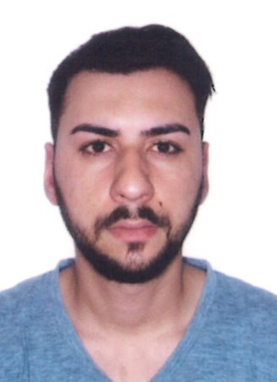
Nome: Deyvid Fernandes de Siqueira
Endereço: Rua Padre Plínio Bartelle, 455 – ap 201
Bairro: Imigrante
Cidade: Farroupilha – RS
CEP: 95180-000
Data de Nascimento: 08/11/1992
Telefones: (54) 99922.9345
CNH: D

HISTÓRICO ESCOLAR

Ensino Médio Completo
Colégio Multirão Farroupilha

CURSOS PROFISSIONALIZANTES

Informática Básica
Entidade: Senac
Período: 126 horas

Condutores de Veículos de Transporte de Produtos Perigosos - MOPP
Entidade: Sest/Senat
Período: 50 horas

EXPERIÊNCIA PROFISSIONAL

Comil Ônibus S/A
Cargo: Auxiliar
Período: 11/04/2011 a 19/10/2011

Indústria de Plásticos e Aços Farroupilha Ltda
Cargo: Auxiliar Geral
Período: 20/02/2012 – 22/04/2017

Alfa Transportes Especiais
Cargo: Motorista Período: 11/10/2017 até o momento

Disponibilidade para viagens
Interessado na vaga de motorista
Farroupilha, ___________________ de 2018.
Deyvid Fernandes de Siqueira

